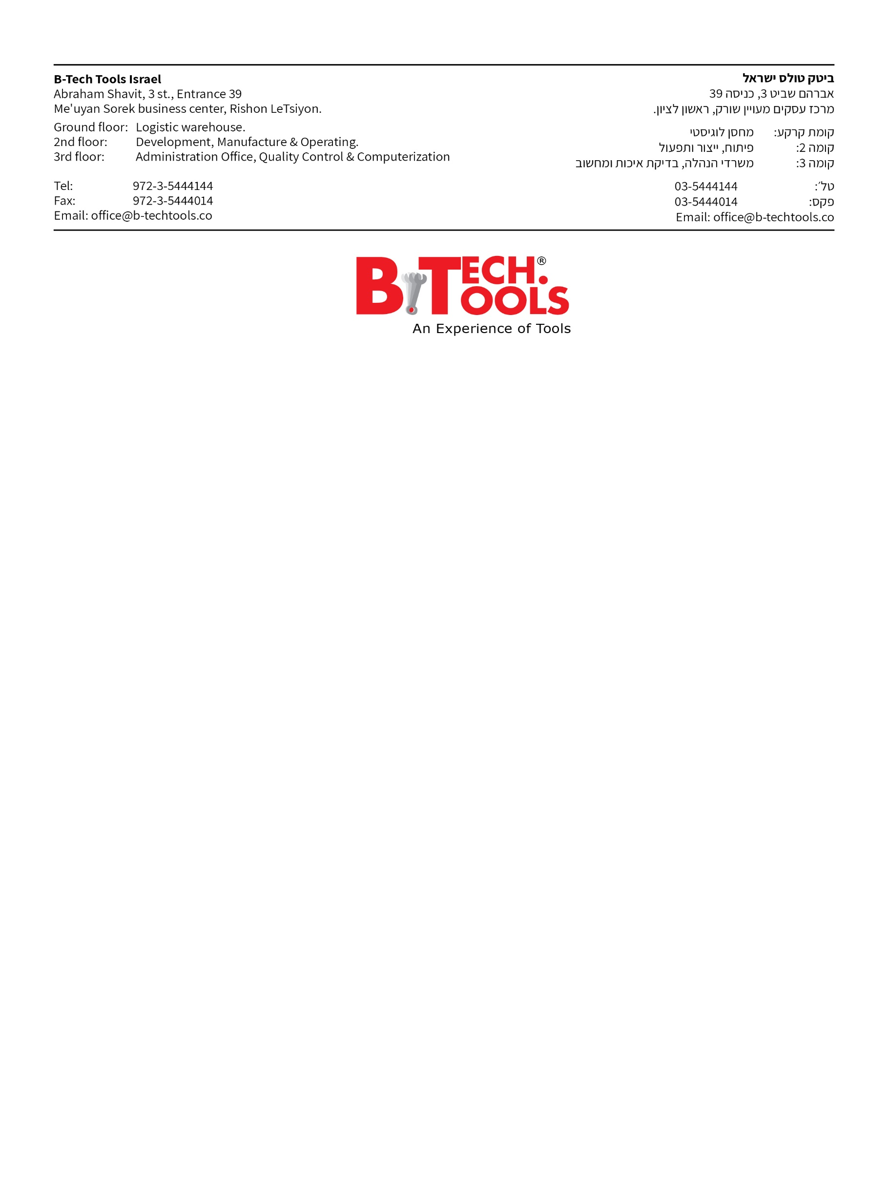 **הוראות שימוש בריתוך מיג ברתכת 0500284**

**1 . לפתוח מכסה סליל ריתוך חובה לדאוג שהסליל מסתובב חלק ללא עצירות.**

**2 .השחלת חוט הריתוך רק מחלקו התחתון של הסליל.**

**3 . סגירת בורג מנוף החוט, מעל לטבעת המחורצת, לחזק עד הסוף ואז לפתוח שני סיבובים לאחור.**

**4. במידה והשימוש בסליל חוט מידה 0.8 מ"מ, חובה לבדוק בטבעת התחתונה שהחוט יושב נכון על**

**חריץ שמידתו 0.8 מ"מ.**

**5 .יש לעבוד עד 100 AH כך שמערכת הגל האוטומטי יעבוד נכון.**

**6 .בזמן הריתוך יש לתת לחוט לצאת מחוץ לדיזה כ-2ס"מ, ואז להתחיל לרתך, לשמור על מרחק אחיד,**

**כ-2ס"מ. חשוב בסיום הריתוך ללחוץ על הדק הריתוך לשניה ולהפסיק.**

**7 .במידה וחוט הריתוך אינו יוצא בצורה אחידה יש לבדוק את הדיזה, כנראה סתומה ,יש לנקות את החור,**

**או להחליפה. לדאוג ששרוול ידית הריתוך אינו מגולגל לאורכו.{מונע מהסליל לצאת אחיד}.**

**8 .בזמן הריתוך, יש לדאוג ששרוול ידית הריתוך אינה מונחת על אזור הריתוך החם. או מתחת לאובייקט המרותך למנוע נזילות על השרוול הידית.**

**9.לסרטון הסברה באתר b-techtools.co.il**

.לתמיכה אפשר להתקשר ל035444144